LabField

102718 Laboratoriebalanse 200g/0,01g

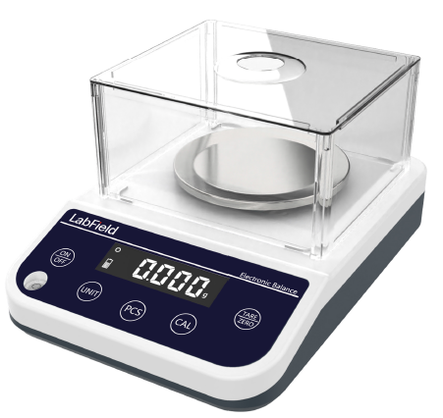

Bruksanvisning
I: Produktbeskrivelse

Labfield elektronisk balanse er en intelligent balanse sammensatt av høystabile sensorer og mikrokretser. Den har funksjoner som tarevekt, minne, telling og feildisplay. Balanseveiningen er nøyaktig, rask og stabil, enkel å bruke og komplett i funksjoner. Egnet for industri, landbruk, kommersielle enheter, skoler, vitenskapelig forskning og andre enheter for raskt å bestemme kvaliteten og mengden av objekter.

II: Produktoversikt

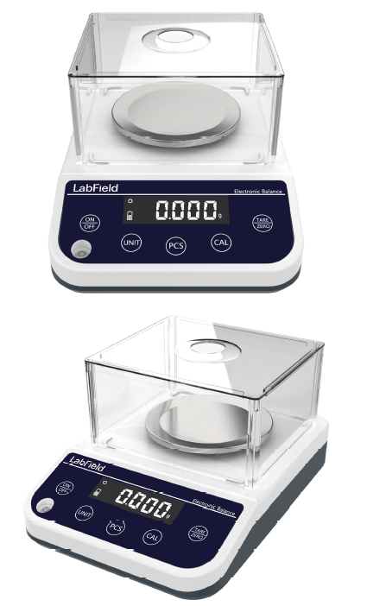

Ill: Produktintroduksjon

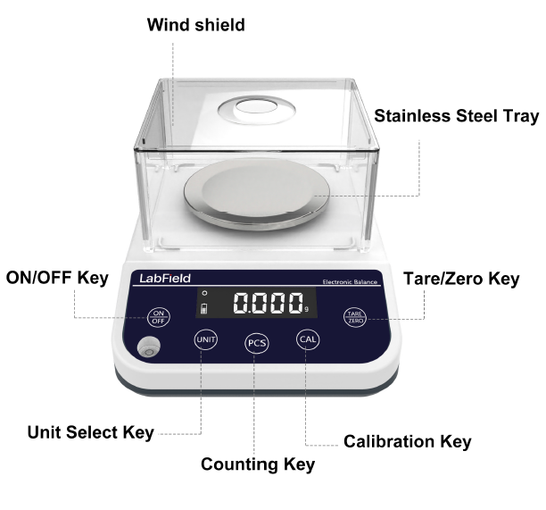
Enhet Velg-tast
ON/OFF-tast
Tellertast
Kalibreringstast
Tare/Nullstilling-tast
Rustfritt stålbrett
Vindskjerm
Kraftig sugekopp
Bryter
Hastighetskontrollknapp
Drei knappen for å sette RPM
Bryter
Trykk på bryteren for å starte/pause
Tidsinnstillingsknapp
Drei knappen for å sette tiden
Bryter
Trykk på bryteren for å starte/pause
Hastighetskontrollknapp
Drei knappen for å sette RPM
Bryter
Trykk på bryteren for å starte/pause

Nødstoppknapp
Rotor
Bryter
Betjeningspaneler
Nødstoppbryter
IV: Produktdata

Kapasitet | 200g
Målbar | 0,01g
Panne størrelse | 115mm
Dimensjoner | 200* 265*140mm

V: Feilkollasjertabell

Fenomen | Mulig årsak | Løsning
Øverste linje — | Negativ vekt på balansen | Kalibrer på nytt med vekter
Understreking —— | Overvektalarm, se paragraf 8 | Kalibrer på nytt med vekter
Feil.1 | Forårsaket av kontinuerlig omkobling av maskinen | Slå av i 3 sekunder og start deretter på nytt
Feil.2 | Ustabil veiing | Vent en stund
 | Lavt batterispenning | Bytt batteri

VI: Korrekt bruk

Komme i gang
- Plasser balansen på en stabil og flat arbeidsbenk, juster nivelleringsfoten for å få nivåboblen i sentrum, balansen bør beskyttes mot vibrasjoner, sollys, luftstrøm og sterk elektromagnetisk interferens.

Start
- Koble til ekstern strømkilde eller installer 9V-batteriet.
- Trykk på "ON/OFF" bryteren, "8.8.8.8.8.8.", "Maks vektverdi", "-----" vil vises i tur, visningstiden for "-----" avhenger av stabiliteten til sensoren, så vær vennlig å ikke plassere balansen på et utløp eller på en ustabil arbeidsbenk. Veiemodusen "0 eller 0,0 eller 000" vises til slutt. Hvis "O"-symbolet i øvre venstre hjørne blinker, indikerer det at arbeidsplassen er ustabil, så ikke utfør operasjonene 3 til 7.

Kalibrer balansen
- Plasser balansen på en stabil og flat arbeidsbenk, og unngå vibrasjon, sollys, luftstrøm og sterk elektromagnetisk interferens. Slå på balansen og forvarm den i en halv time, dette kan gjøre kalibreringsresultatet mer nøyaktig.
- Kalibreringsoperasjon
- Kalibrering: Uten å legge noe objekt på vektskålen, hold nede "CAL kalibrering"-tasten i omtrent 3 sekunder. Når "--CAL-" vises, slipp den umiddelbart; Etter en stund vil displayet blinke med "standard vektverdi", plasser vekten som tilsvarer den blinkende "standard vektverdien" på vektskålen, på dette tidspunktet vises ------ og venter, deretter når "standard vektverdi" vises igjen, fjern vekten, displayet vil endre til "-----" og vente en stund, displayet vil vise "0 eller 0,0 eller 0,00", og kalibreringsprosessen er over. Hvis veiingen fortsatt er unøyaktig etter kalibrering, gjenta kalibreringen flere ganger i henhold til prosessen over.

Veie
- Etter stabil oppstart eller kalibrering, vises veiingsmodus "0 eller 0,0 eller 0,00".
- Plasser det som skal veies på vektskålen for å vise vekten på objektet.

Tare
- Plasser beholderen på vektskålen, og balansen vil vise vekten på beholderen.
- Etter å ha trykket på "TARE"-tasten, vises "0,0 eller 0,00 eller 0,000", som indikerer at tarevekten er fjernet.
- Når objektet er plassert i beholderen, vises vekten på objektet.

Balanse telleoperasjon
- Plasser en ønsket beholder for telling på vektskålen (la den være ute hvis du ikke trenger noen beholder). Trykk på "TARE"-tasten for å vise "0 eller 0,0 eller 0,00", og trykk deretter på "PCS Count"-tasten, det vil vise "10" og blinke, nederst til høyre på skjermen vises konverteringen fra "g" til "PCS", legg deretter 10 objekter som skal telles på vektskålen, og trykk på "PCS Count"-tasten Displayet endres til -------", ventetilstand, etter en stund endres displayet til "10" for å fullføre gjennomsnittsoperasjonen, og balansen kan begynne å telle. (For denne operasjonen, må nullpunktet være: "0 eller 0,0 eller 0,00", vekten for en enkelt enhet må være større enn balansen minste lesbarhet - oppløsningen)

Balanse enhetskonverteringsoperasjon
- Trykk på "UNIT" enhetskonverteringstasten, hver trykk vil vise i tur, "CT (karat)", "OZ (ounce)", "LB (pund)", "g eller Kg (gram eller kilogram)", forskjellige veieenheter kan vises etter brukerens behov, standardverdien for balansen er "G (g)".

Overvektalarm
- Når vekten på det veide objektet overskrider (1+2%) av verdien som vises ved oppstart, vil den øvre horisontale linjen ------ vises, noe som indikerer at den akkumulerte vekten overskrider det spesifiserte området, og det veide objektet bør tas umiddelbart, ellers vil balansen bli skadet.

VII: Forholdsregler for bruk
- Den bør være koblet til strøm og forvarmet i henhold til forskriftene før bruk.
- Tare og veiingsverdi må ikke overskride veiingsområdet.
- Hvis veiingen er unøyaktig, bør balansen kalibreres med en standardvekt.
- Hvis du trenger å fjerne vektskålen på balansen, vennligst drei vektskålen med klokken og fjern den deretter. Ikke trekk vektskålen rett opp for å unngå skade på sensoren.

Leveringsliste
- Rundt pan Balanse Hovedenhet
- Vektskål
- Vindskjerm
- Strømadapter
- Bruksanvisning

